

عنوان البحث: تقرير نقد برمجية.
اسم المقرر: تكنولوجيا الأطفال-314
اسم أستاذ المقرر: د. عائشة فضل الكعبي.
اسم الطالبة: أسماء محمد الهاشمي.
رقم القيد:201610282
رقم المجموعة51L
الفصل الدراسي: ربيع 2019

نقد برمجية (أبجد).



المقدمة:

من المعلوم إننا نعيش في عصر استحوذت فيه التقنية (التكنولوجيا) على شتى أنماط الحياة وأساليبه، فلا يكاد يخلو بيت من هاتف ذكي حديث أو جهاز لوحي يحتوي على العديد من البرامج والألعاب الإلكترونية التي هيمنت على عقول أطفالنا وشبابنا، ومن هذا تدعو المؤسسات التعليمية إلى مواكبة تطور المجتمع، والعمل على توفير أدوات تعليمية تحبب الطلاب في التعليم وتطور من مهاراتهم التقنية التي من شأنها أن تجعل منهم طلاباً متفوقين في مجالاتهم ومواهبهم. كما إن استخدام هذه البرامج الالكترونية في التعليم وجعلها أداة أساسية للمعلم في إيصال المعلومة للطلاب بحيث إنها تزيد من حماستهم ودافعيتهم للتعلم مما ينشأ من ذلك جيل متمكن تقنياً ويساهم في تطوير البلاد ويعود ذلك بالنفع على الوطن، وبالإضافة إلى أن هذه البرمجيات ساهمت في تقليل العبء على المعلم من حيث إنها تنمي في الطالب الاستقلالية والاعتماد على النفس في التعلم مما يجعله قادراً على التعلم المستمر، حيث أن قديماً كان التعليم متمركز على المعلم أما الآن فهو متمركز على الطالب، وفي تقريري هذا سأتحدث عن برمجية تساهم في تعليم أساسيات الحروف الهجائية العربية اسمها (أبجد).

البرمجية المختارة:

اسمها: أبجد.

أهميتها:
صممت هذه البرمجية بألوان زاهية حتى تكون مسلية وجاذبة للأطفال أثناء تعلمهم أساسيات القراءة وكتابة الحروف الهجائية العربية، وتستهدف هذه البرمجية الأطفال من عمر 3 إلى 5سنوات (ما قبل المدرسة)،وكما أن هذه البرمجية راعت الجانب البصري للطفل بحيث إنها احتوت على صور ملونة وجاذبة بالإضافة إلى إنها اهتمت للجانب السمعي وذلك احتوائها على أصوات مثل أغنية الحروف.

أهدافها:
ذكرت البرمجية في وصفها على صفحة App store أن الهدف منها أن يتعلم الطفل أساسيات القراءة وكتابة الحروف العربية.

وصف محتويات البرمجية:

1- الصفحة الرئيسية:
يحتوي في أعلى الصفحة على أيقونة أغنية الحروف بحيث يستطيع الطفل سماع الأغنية كاملة لجميع الحروف الهجائية،
كما يتيح له من خلال هذه الصفحة أن يختار على صفحة تعلم أو العب، وكما تحتوي في آخر الصفحة على ثلاث أيقونات صغيرة واحدة للإعدادات، والأخرى لتقييم البرمجية وبالإضافة إلى أيقونة تمكن المستخدم من مشاركة البرمجية مع الآخرين في برامج التواصل الاجتماعي.

2-أغنية الحروف: من خلال هذه الأيقونة يستطيع الطفل سماع أغنية الحروف العربية الهجائية كاملة لكل حرف مع كلمة تتعلق بهذا الحرف حتى يستطيع الربط بين الحرف والكلمة، وذلك مثلاً عند اختيار حرف الألف سيظهر صورة أرنب وسيستمع مقطع قصير عن أغنية تتعلق بهذا الحرف (ألف أرنب يجري يلعب يأكل جزراً كي لا يتعب).

3-الإعدادات: يتيح المستخدم خيار واحد وهو جعل خلفية البرنامج متحركة أو ثابتة فقط.

4-المشاركة: يتيح للمستخدم بأن يشارك مع الآخرين هذه البرمجية وذلك من خلال برامج التواصل الاجتماعي من واتس اب أو الفيس بوك.

5- تقييم البرمجية: يتيح للمستخدم الدخول على الApp store وتقييم البرمجية مع كتابة تعليق.

6-تعلم: عندما يضغط المستخدم على أيقونة تعلم سيظهر له خياران:
الأول :حروف وكلمات، حيث سيظهر له جميع الحروف الهجائية وبمجرد أن ينقر الطفل على الحرف سيتم عرض أنشودة قصيرة للكلمة التي تبدأ بذلك الحرف.

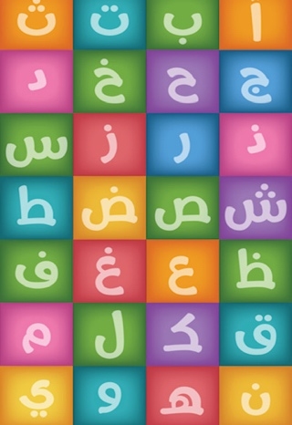

الثاني: كتابة الحروف، حيث يقوم الطفل بتمرير أصبعه حول النقاط لكي يشكل بها الحرف كاملاً كما أن خط البداية محدد مسبقاً وميز بلون حتى ينتبه الطفل نقطة البداية، ويطلب ذلك منه توصيل النقط فيما بينها لكي يكمل كتابة الحرف بالشكل الصحيح.

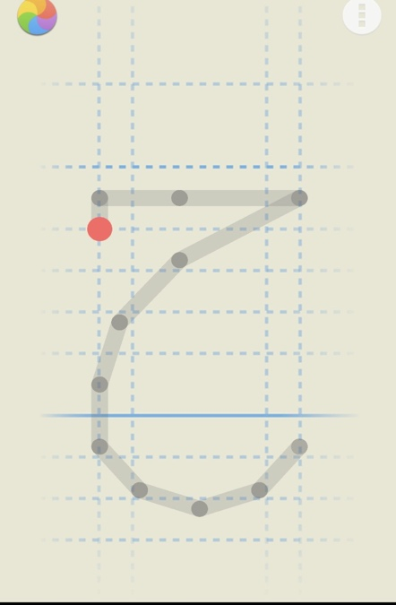

7-العب: عندما يضغط المستخدم على الكلمة سيظهر للمستخدم أربعة خيارات:

1-لعبة البحث: يعرض فيه كلمة وصورة تشير للكلمة مع وجود خيارات لأول حرف من الكلمة وعلى المستخدم أن يبحث ويختار أول حرف صحيح للكلمة، فمثلاً صورة فيل وتحت الصورة كلمة فيل مكتوبة وهناك ثلاثة خيارات حرف الخاء والألف و الفاء فعلى المستخدم اختيار حرف الفاء.

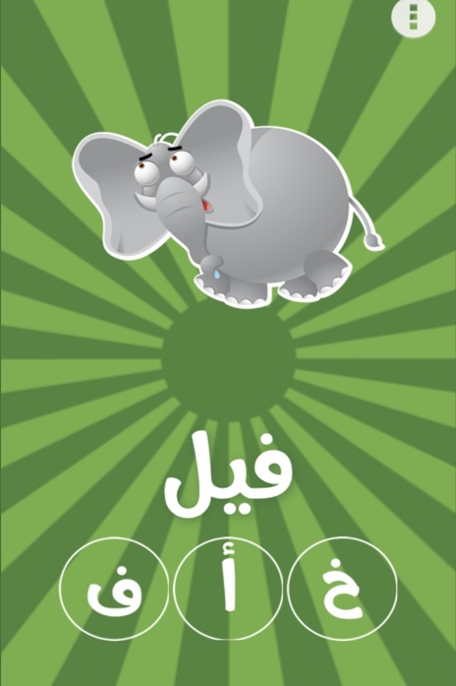

2-لعبة التوصيل: حيث تحتوي على عمودين عمود يحتوي على الحروف وعمود يحتوي على صور كتب في أسفلها على الكلمة التي تشير إليها الصور وعلى المستخدم أن يصل الحروف بالصورة التي تناسبها، بمعنى أن يصل الحرف المناسب إلى الصورة المناسبة لها، أي التي تبدأ بها الكلمة مثل حرف الباء يناسبها صورة بطة.

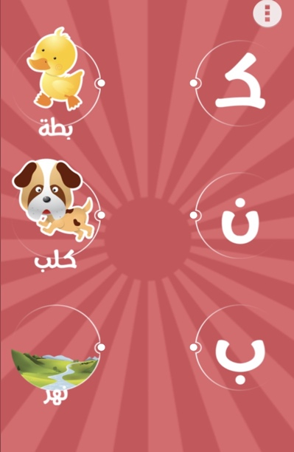

3-تركيب الكلمات: حيث تحتوي على صورة وكلمة تشير للصورة، بحيث أن الكلمة مكتوبة بالكلمة الصحيحة وفي أسفلها مكتوبة أيضاً بشكل صحيح ولكن مضللة وعلى المستخدم أن يقوم بترتيبها مرة أخرى وكأنه ينسخها.

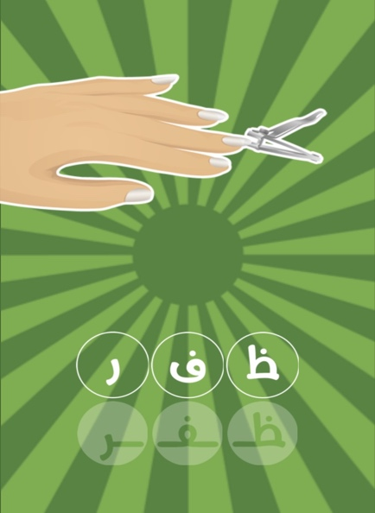

4-لعبة الذاكرة: يظهر من خلاله مربعات مخفية وعلى المستخدم أن ينقر على المربعات حيث ستظهر له حرف بكل مربع عند النقر عليه وكما عليه أن يطابق كل مربعين أي كل حرفين متشابهين.

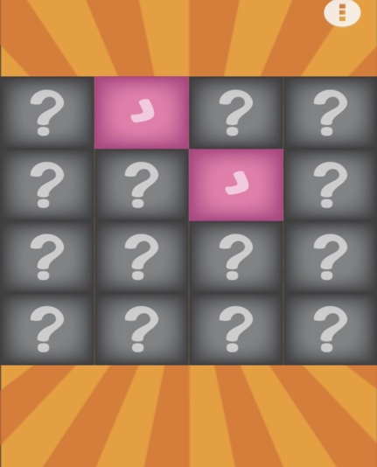

5-أشكال الحروف: تحتوي على صورة وتحتها الكلمة التي تشير إليها الصورة ولكن جزء من الكلمة مفقودة وعلى المستخدم أن يبحث على الجزء الضائع حيث هناك خيارات، ولكن هذه الخيارات لا تكون عبارة عن حروف متعددة ومختلفة بل عبارة عن الحرف الصحيح ولكن في مواضع مختلفة أول أو وسط أو آخر الكلمة فالهدف هنا معرفة مواضع كتابة الحرف.

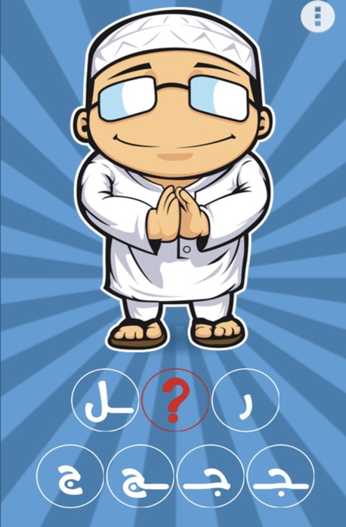

مميزات البرمجية:

1- أن البرنامج يتكون من قسمين قسم للتعلم(اتعلم) وقسم للعب(العب) وكل قسم يحتوي على تطبيقات متنوعة فمثلاً قسم اتعلم يحتوي على أقسام فرعية لتعلم الحروف الهجائية:
- حروف وكلمات.
- كتابة الحروف.
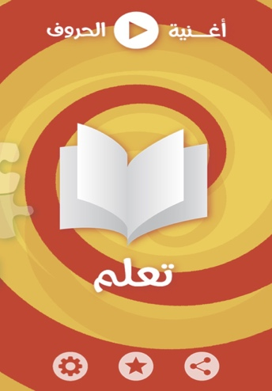

أما قسم العب يحتوي على:
- تركيب الكلمات
- لعبة الذاكرة.
- أشكال الحروف.
- لعبة التوصيل.
- لعبة البحث.
فهذا التنوع يجعل التطبيق مسلي وممتع للطفل ولا يشعره بالملل أثناء التنقل بين هذين القسمين.

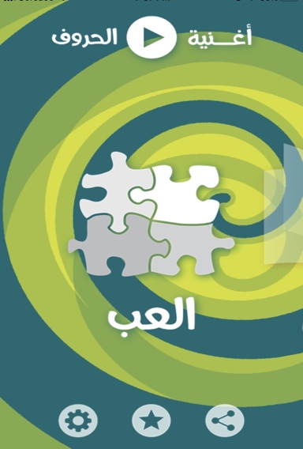

2- في حال الطفل اجتاز التدريب بنجاح تظهر على الشاشة أشكال لنجوم ذهبية تتساقط مع أصوت تشجيعية يسعد الطفل بسماعها مثل أحسنت أو ممتاز، فهذه العبارات تزيد من دافعية الطفل ورغبته في حل المزيد من التدريبات.



3-في حال الطفل قام بحل التمرين بشكل خاطئ يصدر صوت مثل جرس التنبيه يجعل الطفل ينتبه بأنه أخطئ وعليه اختيار إجابه أخرى واستبعاد الإجابة التي اختارها.

4-توفر أيقونة المشاركة حيث يتيح للمستخدم أن يشارك التطبيق مع الآخرين في العديد من برامج التواصل الاجتماعي.

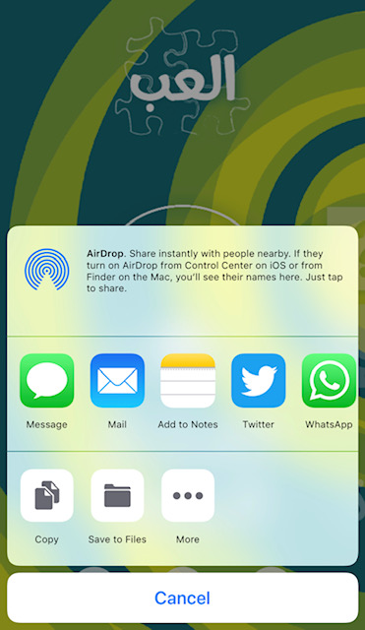

5- توفر أيقونة تقييم البرمجية، بحيث إنها تتيح للمستخدم أن يقيم البرمجية ويكتب أي تعليق عن البرمجية إن رغب كما إنه يظهر من خلال هذه الأيقونة تفاصيل مكتوبه عن البرمجية من حيث تاريخ إصدارها ومصمم التطبيق بالإضافة إلى الأنشطة التي تحتويها بشكل مختصر بحيث تعطي فكرة للمستخدم قبل أن يقوم بتحميله.
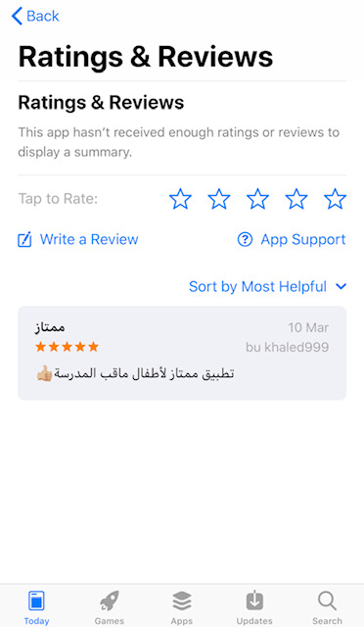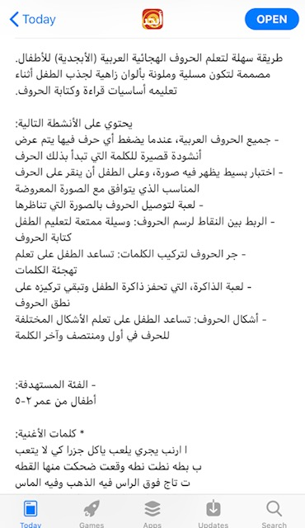
6- البرمجية مجانية ومتاحة للجميع.

سلبيات البرمجية:

1-عدم وجود تغذية راجعة بحيث إن أخطى الطفل تظهر له نافذة لتدريب آخر مشابه للتدريب الذي يقوم بحله ليصل للحل الصحيح، خصوصاً بأن هذه البرمجية مصممة لأطفال ما قبل المدرسة فلابد من التوضيح.

2-عدم وجود مراحل في البرمجية تتدرج من الأسهل إلى الأصعب بحيث كل ما ينتهي الطفل من لعبة مستواها سهل تنقله آلياً إلى لعبة مستواها أعلى من التي انجزها.

3- البرنامج لا يتيح أن ينشئ المستخدم حساب خاص له بحيث يسجل عدد النقاط التي اكتسبها في كل مره من دخوله البرمجية وذلك من خلال الإجابات الصحيحة والنقاط التي خسرها من خلال الإجابات الخاطئة، فإنشاء الحساب أمر جيد في أن الطفل سيرغب في اللعب، وذلك لاكتساب أكبر عدد من النجوم الذهبية الذي سيجعله يفتخر بأنه استطاع الإجابة على الأسئلة وجمع بالمقابل عدد كبير من النجوم، فبالتالي سيكون هناك حافز للعب والتعلم في نفس الوقت.

4- عدم احتواء أيقونة الإعدادات على خيارات متعددة، وذلك مثل التحكم بالصوت أو الموسيقى.

5- كثرة الإعلانات التي تظهر خلال اللعب بالبرمجية وذلك يعد أمر مزعج، فهناك أطفال لا يعلمون كيف يفعلون تخطي للإعلان وذلك بالنقر على أيقونة x.

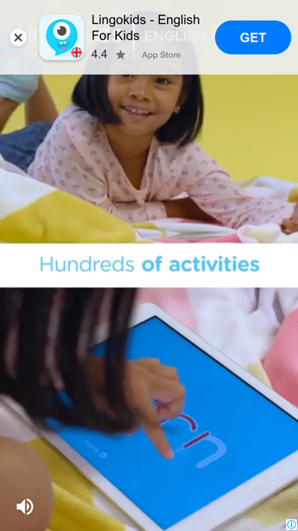

التوصيات والمقترحات:

1-اقترح أن تسمح البرمجية بإمكانية إنشاء حساب لأولياء أمور الأطفال بحيث يستطيعون مراقبة تطور أداء أطفالهم عبر الأجهزة.

2-اقترح أن تكون البرمجية تحتوي على عدة مراحل ولا يتمكن الطفل من الانتقال للمرحلة الثانية إلا بعد أن ينجز التدريبات التي تحتوي في المرحلة الأولى وحتى يكون في المراحل نوع من التدريج من السهل إلى الصعب.

3- اقترح أن يكون هناك أيقونة لسماع سؤال التدريب أكثر من مرة وذلك لأن الطفل قد لا يركز في السمع من أول مرة.

4-اقترح أن يكون هناك أيقونة للتعليمات بحيث توضح كيفية استخدام البرمجية.

5-اقترح أن يكون هناك تغذية راجعة بحيث إن أخطئ الطفل في حل التدريب ستظهر له نافذة لتدريب آخر يوضح طريقة الحل بالتفصيل، وذلك سيشجع الطفل على المحاولة إلى الوصول للإجابة الصحيحة ولن يشعر بالفشل.

6-اقترح أن تحجب البرمجية الإعلانات التي تظهر خلال اللعب بالبرنامج لكونها مزعجة للطفل بحيث لا يستطيع أن يتخطى الإعلان وقد تشوش تركيزه في كل مره وتصبح البرمجية غير مرغوب اللعب فيها، أو أن يتم الحصول على البرمجية مقابل مبلغ زهيد بحيث يتم حجب الإعلانات فيها.

